孟津县检察院开展以“民事行政检察职能暨公益诉讼宣传活动”为主题的民行检察职能宣传活动

为提高公益诉讼的公众知晓度和认知度，拓宽公益诉讼案件线索来源渠道，切实保护国家利益和社会公共利益,2018年5月25日，孟津县检察院开展以“民事行政检察职能暨公益诉讼宣传活动”为主题的民行检察职能宣传活动。

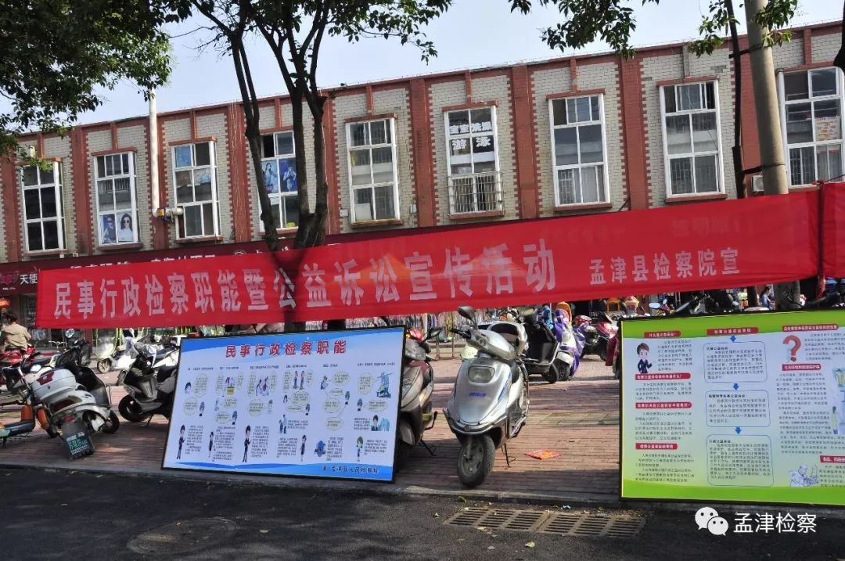

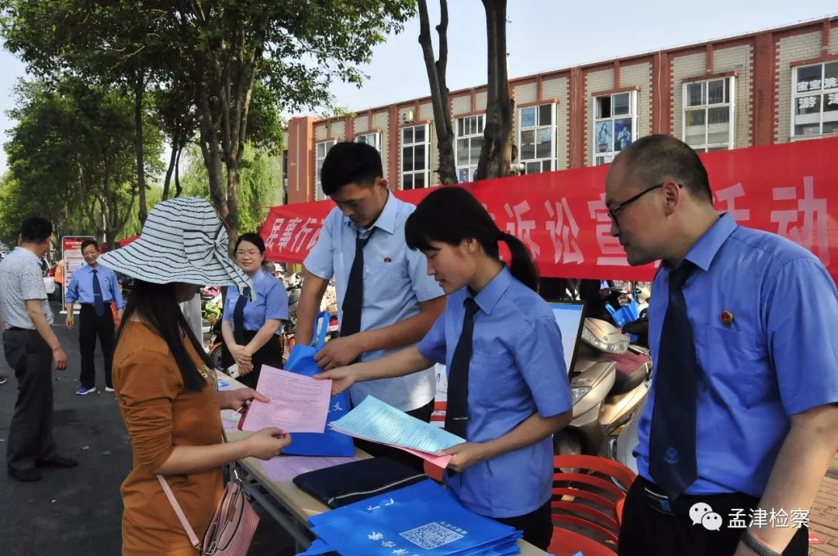

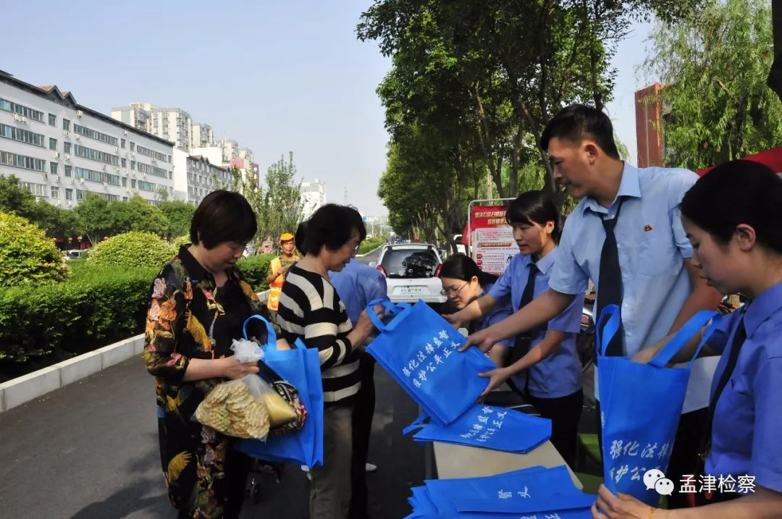

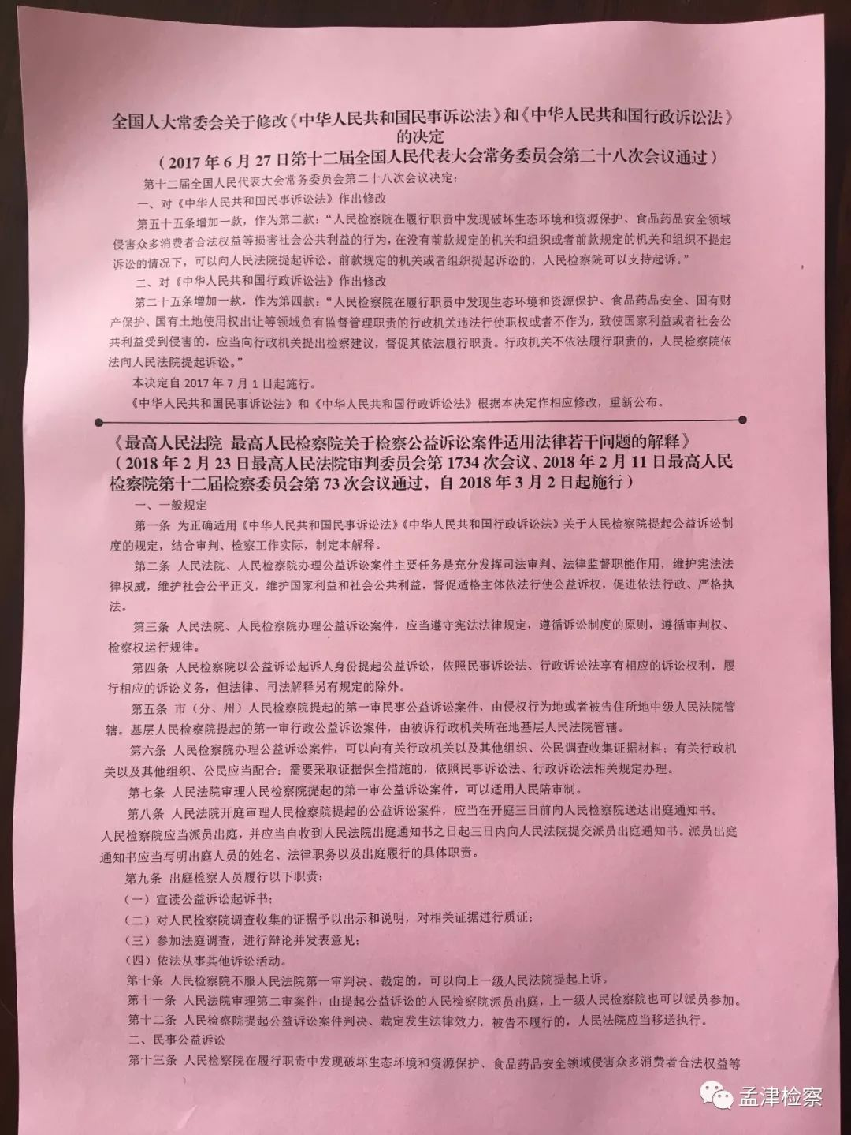

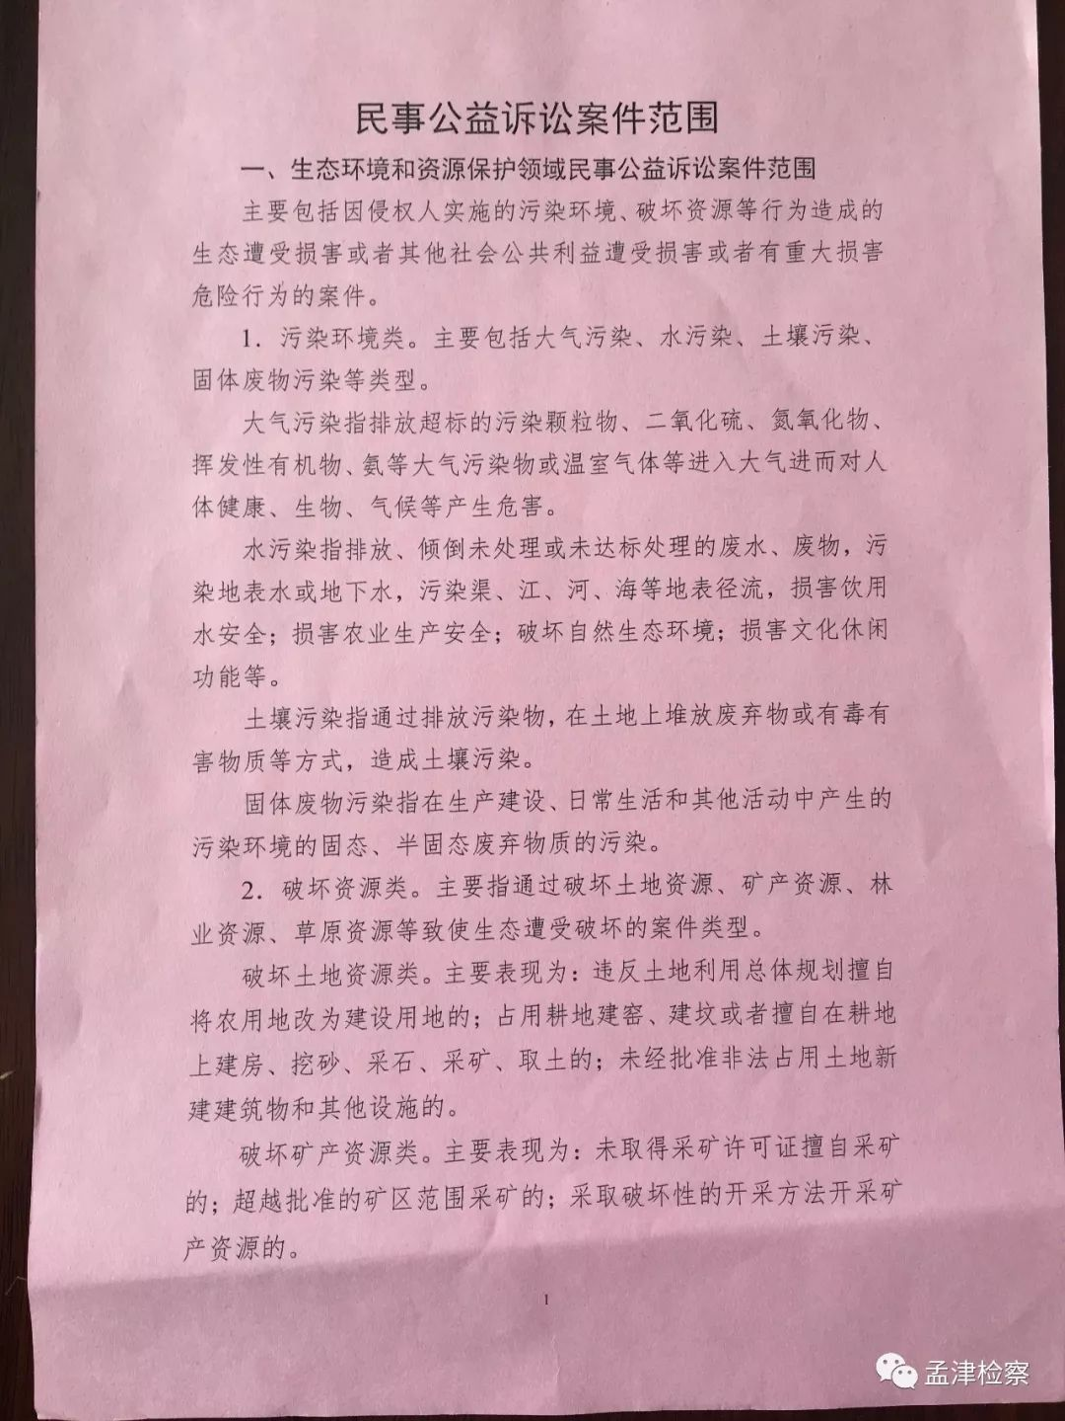

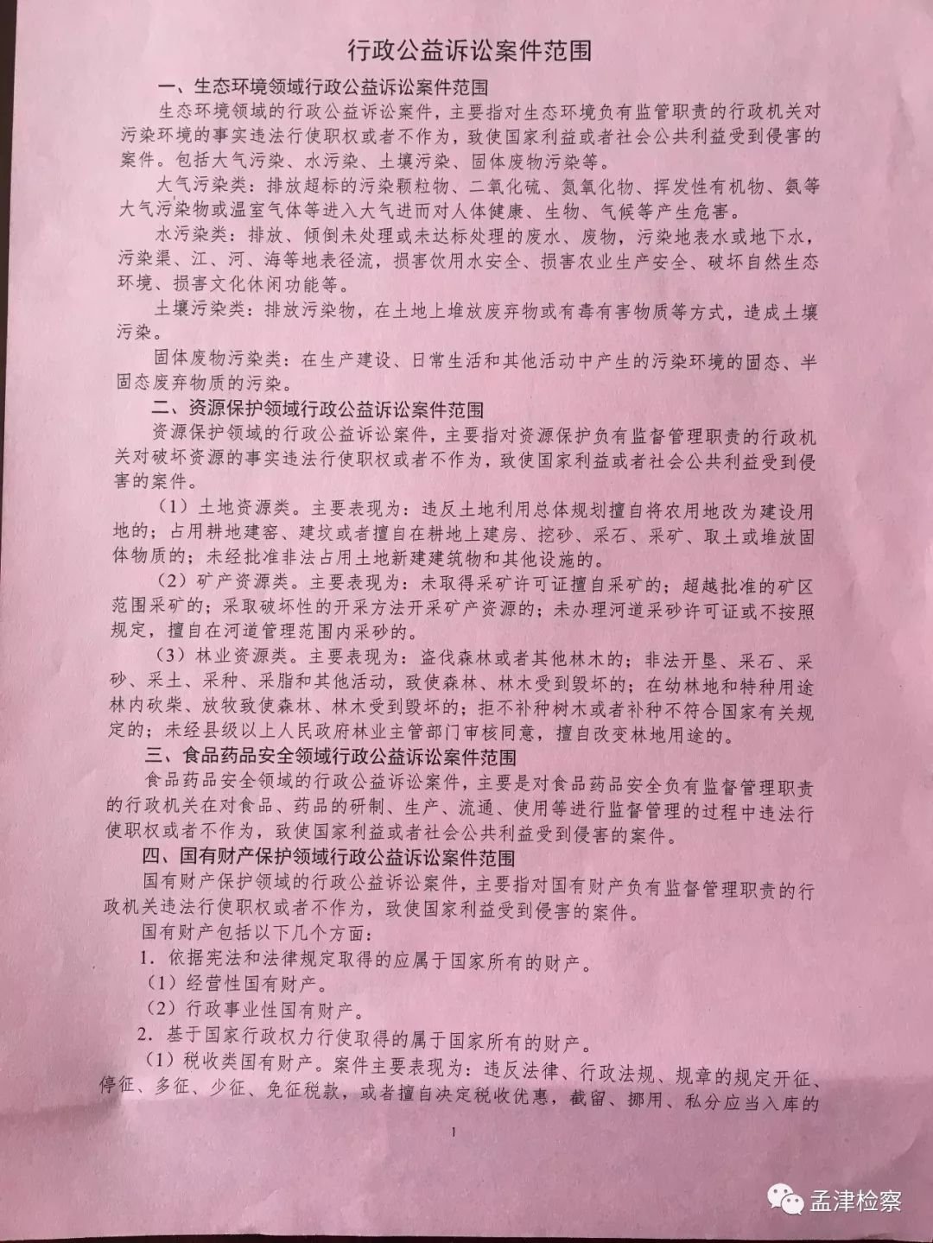

活动通过设立宣传版面、分发宣传资料、现场解答群众咨询等多种方式开展，向群众普及民事行政检察职能及公益诉讼知识，重点向群众讲解了检察机关正在开展的生态环境领域公益诉讼专项活动和非诉执行专项活动的情况。检察干警耐心向群众讲解公益诉讼及非诉执行的含义，管辖范围及检察机关如何开展公益诉讼及非诉执行工作；同时向群众解答生态环境和资源保护、食品药品安全、国有财产保护、国有土地使用权出让权等方面的法律咨询、政策等。

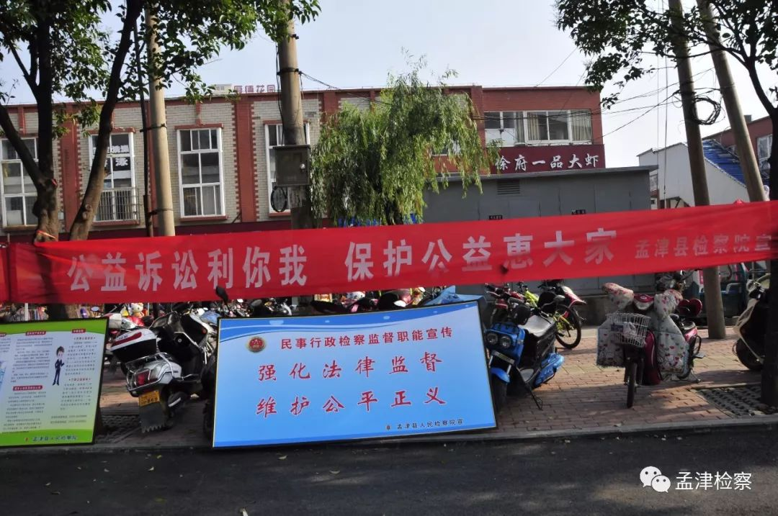

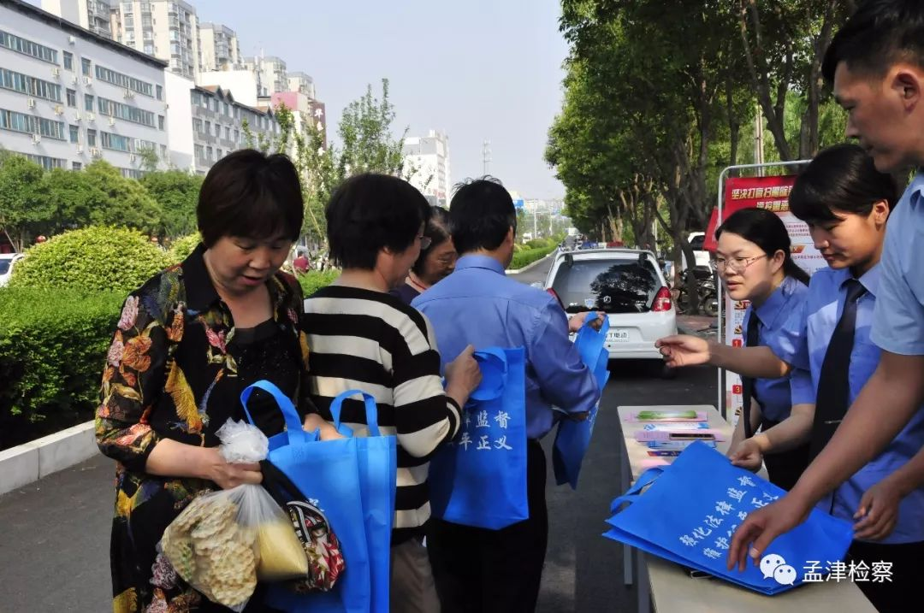

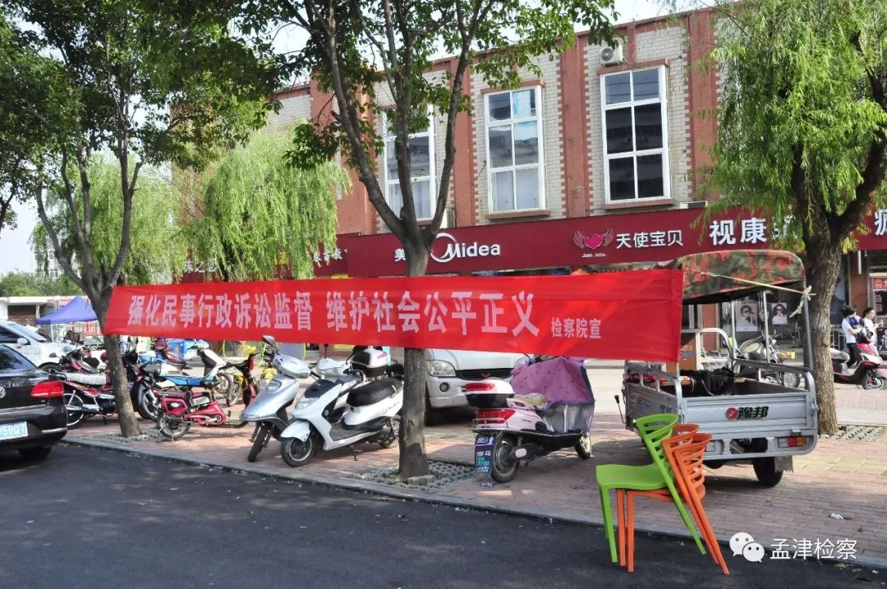

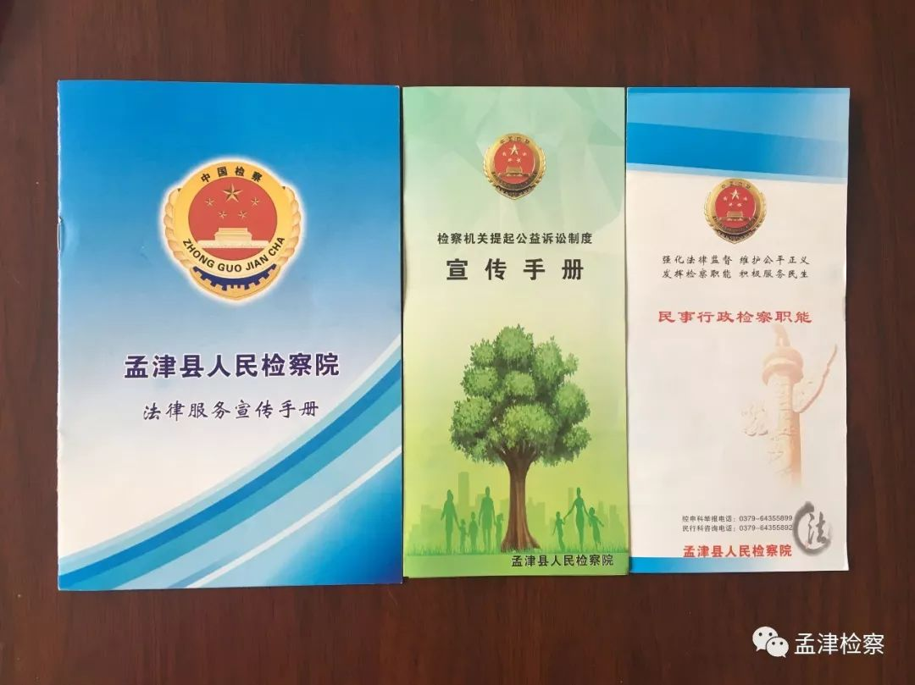

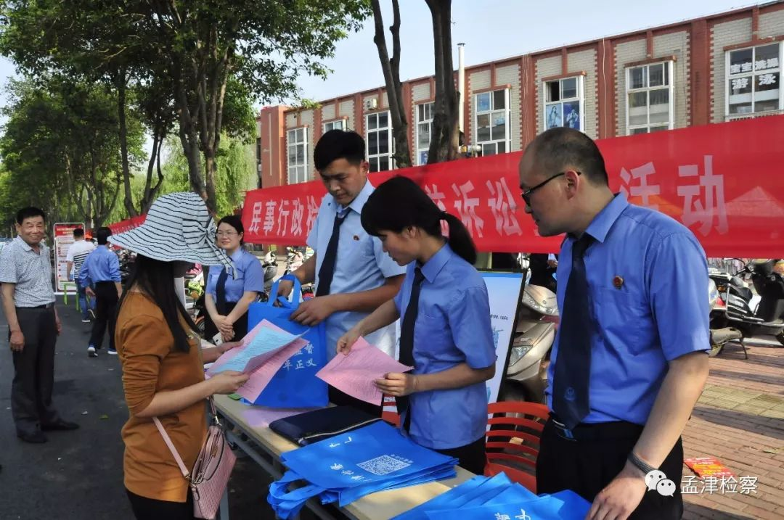

通过此次公益诉讼宣传活动，使群众加深了对民行检察职能和公益诉讼的认知和了解，提高了群众对检察机关开展生态环境保护领域公益诉讼和非诉执行专项活动的了解和支持，增强了群众维护国家利益、社会利益和个人合法利益的意识，取得了较好的法律效果和社会效果，为进一步提升民行检察工作，开创民行检察工作新局面奠定了良好基础。